**ИТМО Кафедра Информатики и прикладной математики**

Отчет по лабораторной работе №1

«Решение системы линейных алгебраических уравнений СЛАУ»   
Вариант : метод простых итераций

**Выполнил: студент группы P3217**

**Плюхин Дмитрий**

**Преподаватель: Калёнова О. В.**

**2016 год**

1. **Описание метода**

Метод простых итераций – приближенный численный метод решения СЛАУ, эффективный в тех случаях, когда имеем дело с большим числом неизвестных и решение методом Гаусса становится весьма сложным.

Так, если дана линейная система

$$\left\{\begin{matrix}\begin{matrix}a_{11}x_{1}+a_{12}x_{2}+…+a_{1n}x_{n}=b_{1} \\ a_{21}x_{1}+a_{22}x_{2}+…+a_{2n}x_{n}=b_{1}\end{matrix} \\ … \\ a_{n1}x_{1}+a_{n2}x_{2}+…+a_{nn}x_{n}=b_{n}\end{matrix}\right.$$

То введя в рассмотрение матрицы, состоящие из коэффициентов при переменных (A), самих переменных (x) и свободных членов (b) соответственно, можно записать систему в следующем виде:

Ax = b

При использовании метода итераций сначала производится преобразование матрицы коэффициентов таким образом, чтобы модули диагональных коэффициентов были велики по сравнению с модулями недиагональных коэффициентов, в этом случае обеспечивается хорошее схождение дальнейшего процесса итераций.

Далее производится разрешение первого уравнения системы относительно x1, второго – относительно x2 и так далее по соответствующим формулам:

$$\left\{\begin{matrix}\begin{matrix}β_{1}+α_{12}x_{2}+…+α_{1n}x_{n}=x_{1} \\ α_{21}x_{1}+β_{2}…+α_{2n}x_{n}=x_{2}\end{matrix} \\ … \\ α_{n1}x_{1}+α_{n2}x_{2}+…+β_{n}=x_{n}\end{matrix}\right.$$

где $β_{i}=\frac{b_{i}}{a_{ii}}$ $α_{i}=-\frac{a_{ij}}{a_{ii}}$ при $i≠j$

Обозначим α матрицу новых коэффициентов, а β – матрицу новых свободных членов

Новая система решается методом последовательных приближений. За нулевое приближение, например, принимается столбец свободных членов $(x^{(0)}= β )$, далее любое k+1 – е приближение вычисляют по формуле

$$x^{(k+1)}=β+αx^{(k)}$$

Приближения считаются до тех пор, пока не будет достигнута необходимая точность, в этом и заключается итерационный процесс.

Формулы приближений в развернутой форме имеют следующий вид:

$$\left\{\begin{matrix}\begin{matrix}x_{i}^{(0)}=β_{i} \\ x_{i}^{(k+1)}=β_{i}+\sum_{j=1}^{n}{α_{ij}x_{j}^{(k)}}\end{matrix} \\ … \\ (α_{ii}=0;i=1,…, n;k=0,1,2,…)\end{matrix}\right.$$

1. **Листинг основной части программы**

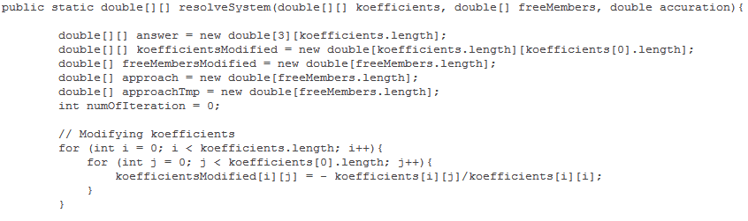

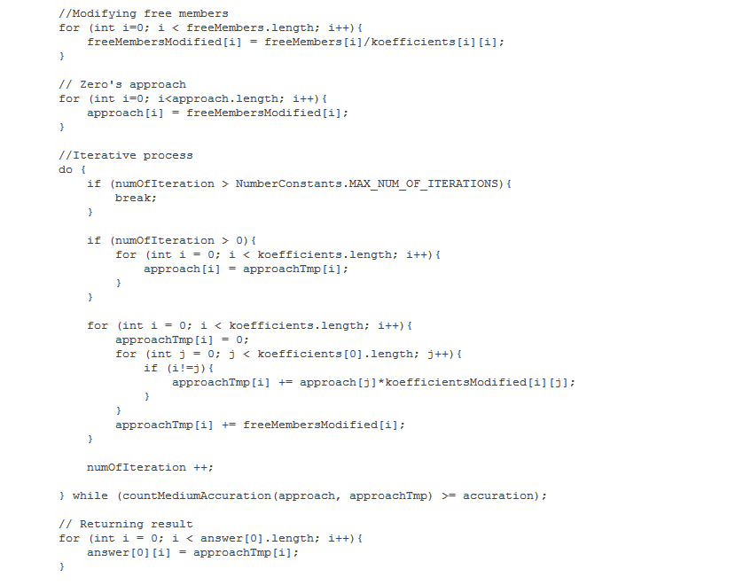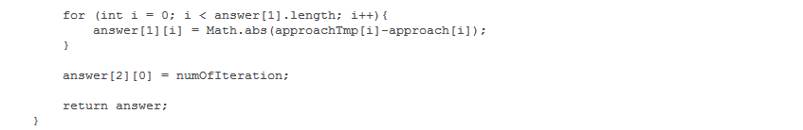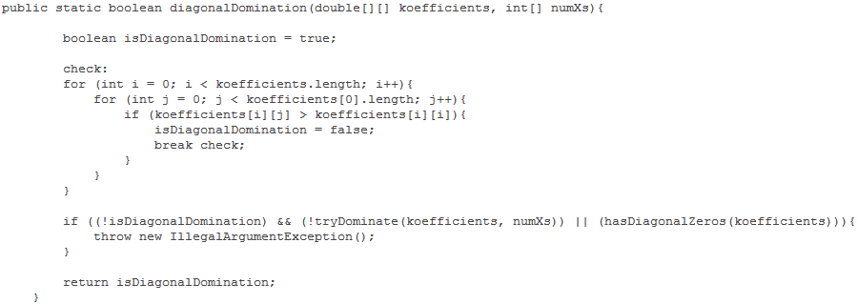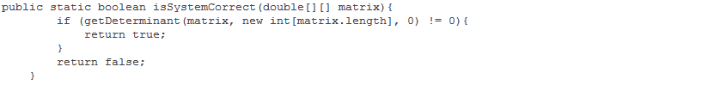

**3. Блок – схема численного метода**



**4. Примеры и результаты работы программы**

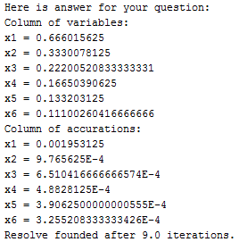Пример 1. Уравнение из 6 переменных:

Коэффициенты:

0.1 0.2 0.3 0.4 0.5 6

0.1 0.2 0.3 0.4 5 0.6

0.1 0.2 0.3 4 0.5 0.6

0.1 0.2 3 0.4 0.5 0.6

0.1 2 0.3 0.4 0.5 0.6

1 0.2 0.3 0.4 0.5 0.6

Свободные члены:

1 1 1 1 1 1

Точность:

0.001

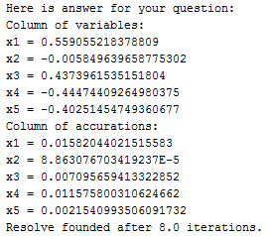Пример 2. Уравнение из 5 переменных:

Коэффициенты:

-1 3 5 -7 9

12 4 -8 1 2

2 3 -5 -11 2

9 19 -1 -2 3

3 13 16 11 -3

Свободные члены:

1 2 3 4 5

Точность:

0.01

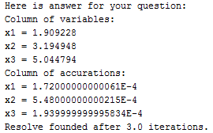Пример 3. Уравнение из 3 переменных:

Коэффициенты:

4 0.24 -0.08

0.09 3 -0.15

0.04 -0.08 4

Свободные члены:

8 9 20

Точность:

0.001

1. **Вывод**

В результате лабораторной работы был изучен новый способ решения СЛАУ, который показался мне более простым, чем метод Гаусса, но требующим проведение большего количества вычислений. Также я освежил в памяти принципы построения блок-схем, описывающих действие алгоритмов. Первая лабораторная работа потребовала достаточно большого количества времени и усилий, однако все они будут оправданы в том случае, если в будущем у меня появится необходимость реализовать приложение, решающее СЛАУ автоматически. Полученные знания можно применить и в математике при дальнейшем изучении темы решения СЛАУ.